Detailkonzept ProgLang

Gültig ab 04. September 2019

Klassifizierung: Internal

**Inhaltsverzeichnis**

1 Zeitplan 3

2 Meilensteine 3

3 Technologie 3

3.1 Projektmanagement Methode 3

3.2 Seitenaufbau 3

3.3 Dateneingabe 3

3.4 SQL Server 3

3.5 Webserver 4

3.6 Artikel Markup 4

4 Sitemap 4

5 Mockup 4

5.1 Hauptseite 4

5.2 Benutzerseite 5

5.3 Artikelseite 5

5.4 Forum Seite 6

5.5 Kommentarseite 6

5.6 Suchresultate 7

6 - 7

# Zeitplan

|  |  |
| --- | --- |
| KW | Geplante Arbeit |
| 35 | Detailkonzept erstellen, Präsentation erstellen, Datenbank planen |
| 36 | Datenbank aufsetzen, Seitenlayout erstellen |
| 37 | PHP schreiben, Eingabevalidation |
| 38 | PHP schreiben: Artikel und Forum Funktionalität |
| 39 | PHP abschliessen, Seite ist mit CSS verziert |
| 40 | Testfälle erstellen und durchführen, Bugfixing |
| 41 | Weitere Tests führen und Bugs entfernen |
| 43 | Verkaufspräsentation erstellen, Projekt abschliessen |

# Meilensteine

Verkauf

Präsentation

Testing abgeschlossen

Webseite verziert

PHP fertig

Datenbank aufgesetzt

Planung abgeschlossen

# Technologie

## Projektmanagement Methode

Die Kanban Projektmanagement Methode wird benutzt, weil man es auch mit einem kleineren Entwicklungsteam verwenden kann. Es ist ähnlich wie Scrum und man kann immer gut sehen wie weit das Projekt schon ist, und wie weit es noch geht bis das Projekt fertig wird.

## Seitenaufbau

Die Webseite wird mit HTML und CSS gemacht. Damit das Entwicklungsprozess schneller und einfacher läuft, wird Sass verwendet um das Stylesheet zu generieren. Sass hat viele nützliche Funktionen wie Nesting und Mixins. Es wird Sass und nicht SCSS verwendet, damit das Code einfacher zu lesen ist.

## Dateneingabe

Um Informationen einzulesen, werden PHP und HTML Forms verwendet. PHP wird auch für die Eingabevalidation benutzt, weil es Server-Seitig ist. Mit JavaScript als Eingabe könnte man die ganze Validierung überspringen. Damit die Seite sicher ist, wird PHP verwendet. In Zukunft wäre es möglich JavaScript *und* PHP Validierung zu benutzen, aber dies ist am Anfang nicht nötig.

## SQL Server

Als Datenbank wurde MySQL gewählt, weil es gratis ist und trotzdem viel Funktionalität und Zuverlässigkeit anbietet. Zudem ist es mit einem Apache Server im XAMPP Entwicklungsumgebung installiert. Es steht uns auch noch eine MySQL Server zur Verfügung, das im Internet verfügbar ist.

## Webserver

XAMPP hat auch Apache als eingebauter Web Server. Deshalb werden wir Apache als HTML/PHP Server verwenden. Es steht uns auch noch eine Apache Server zur Verfügung, das im Internet verfügbar ist.

## Artikel Markup

Um die Artikel zu formatieren, werden wir AsciiDoc benutzen. AsciiDoc kann auch als Text-Datei gelesen werden ohne Probleme, und es kann zu HTML5 konvertiert werden. Es hat eine gute Formatierung und ist sehr leserlich, egal ob es in Text oder HTML angezeigt wird. Es wäre einfach zu benutzen, weil die User einfach AsciiDoc Syntax in einem Text-Box eingeben, dass auf dem Server gespeichert wird.

# Sitemap

User

Search

Main

Forum

Article

Comments

# Mockup

## Hauptseite

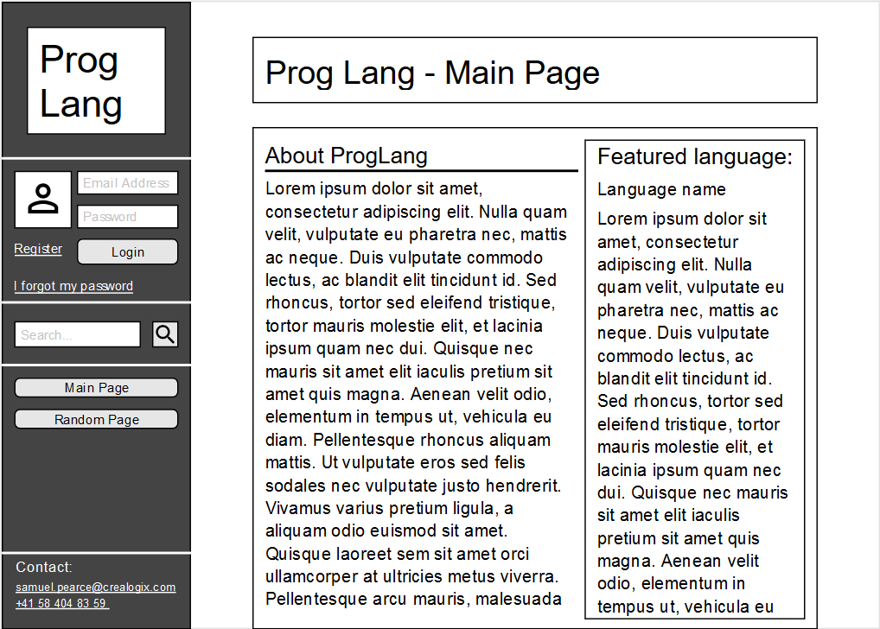

## Benutzerseite

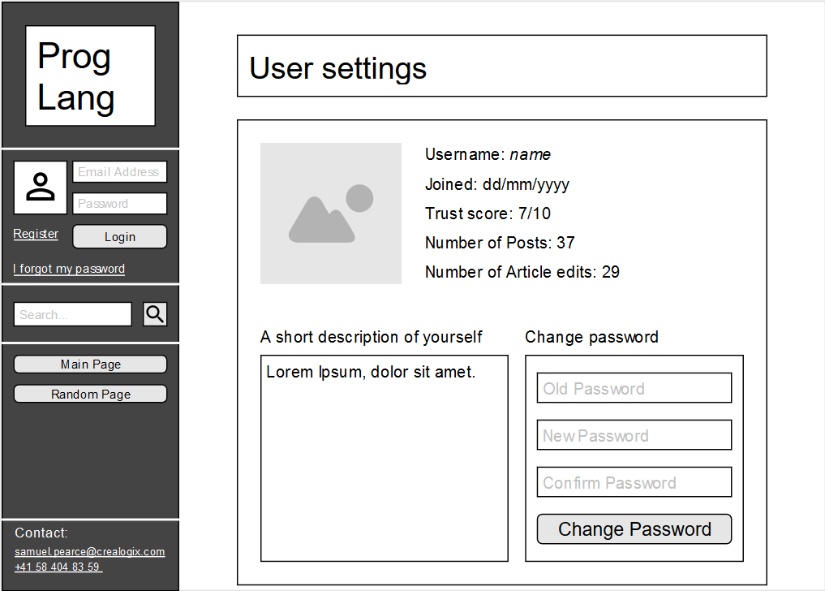

## Artikelseite

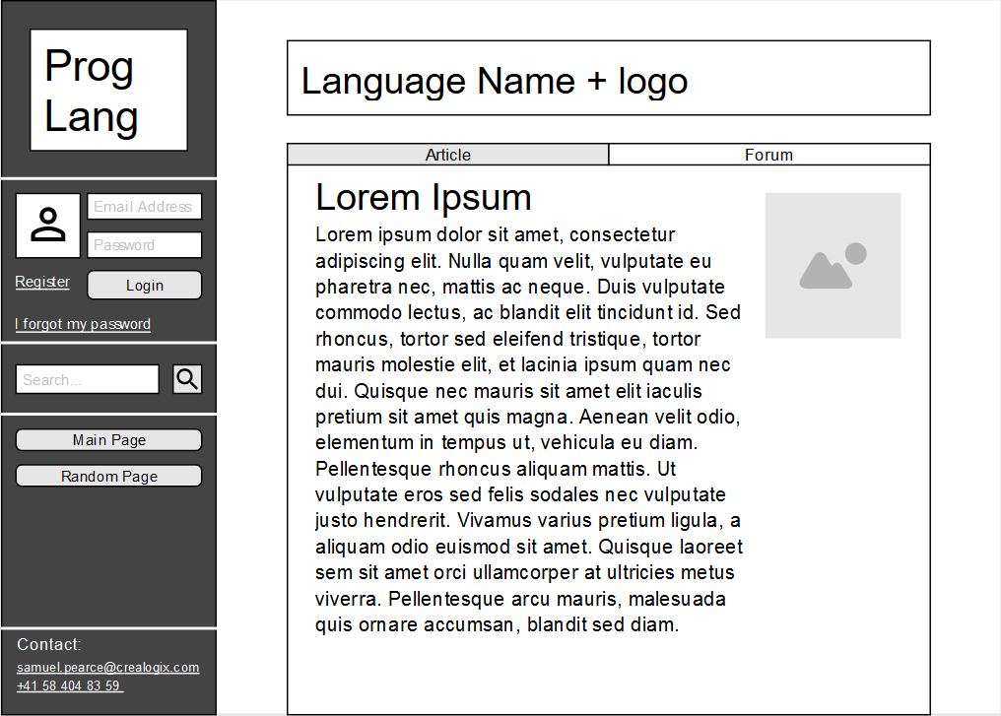

## Forum Seite

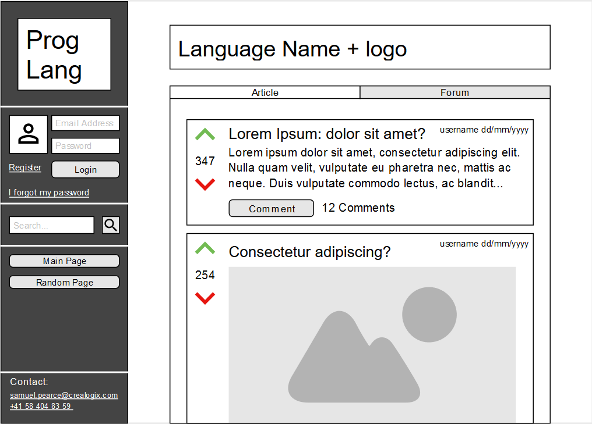

## Kommentarseite

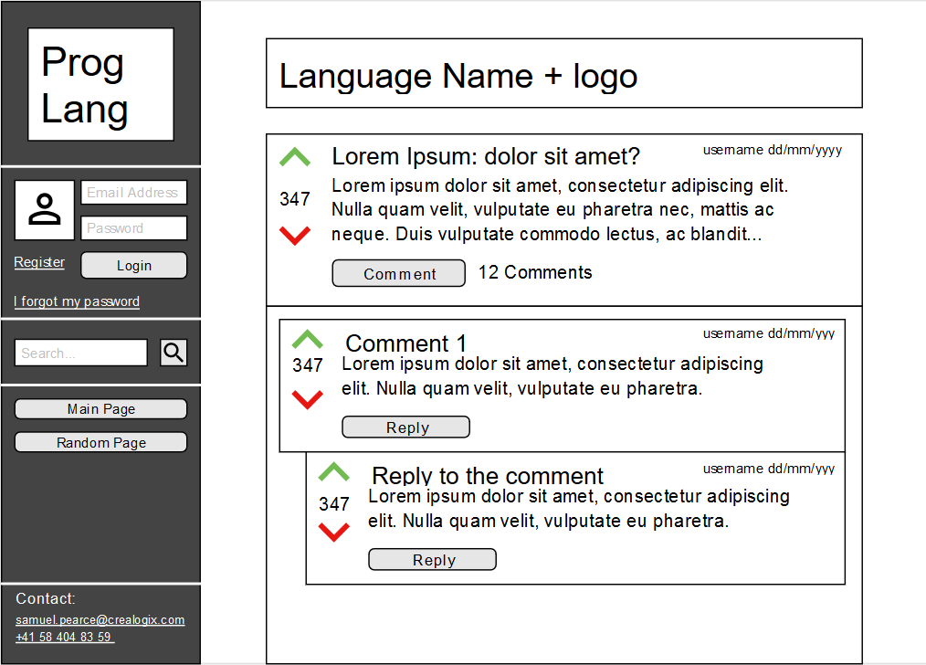

## Suchresultate

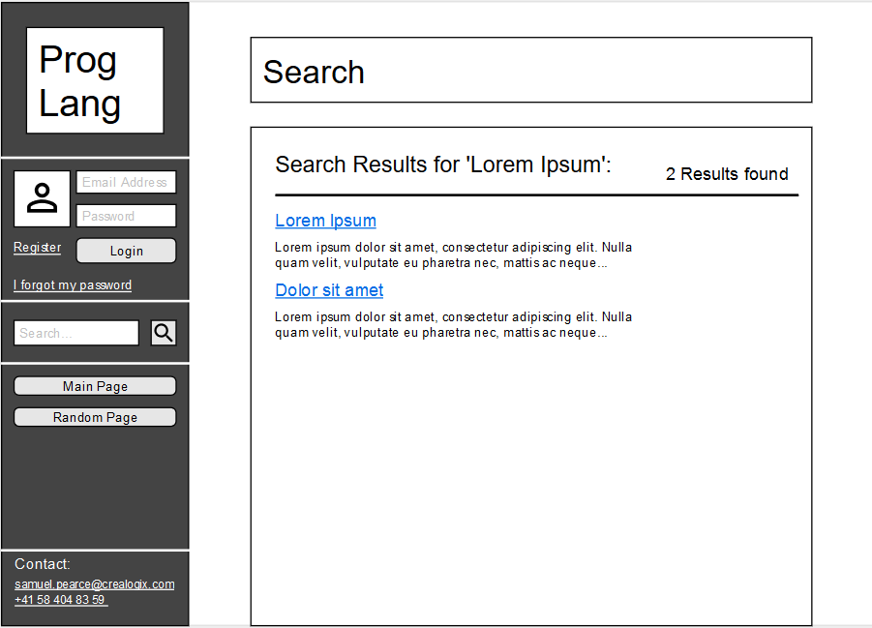

# Vertrauenswürdigkeit

## TS-Level erhöhen

### Upvotes

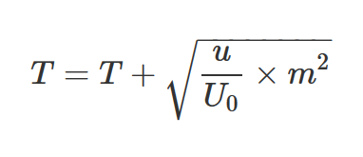Auf der Webseite sollte jede Person eine “Trust Score” (TS) erhalten. Das TS ist eine Bewertung zwischen 1-10, die jede Benutzer der Seite hat. Als man zum ersten Mal ein Account erstellt, hat man eine TS von 5. Wenn man gute Posts auf den Foren erstellt, bekommt man “Upvotes”. Mit den Upvotes kann man sein TS erhöhen. Man kann maximal 4 TS Level bekommen pro Post. U0 Ist die maximale Menge an Upvotes die jemals bekommen worden sind. Am Anfang wird u0 auf 100 gesetzt. Wenn ein Benutzer mehr als U0 Upvotes kriegt, wird ihr TS Level um 4 erhöht und U0 wird auf die Anzahl ihrer Upvotes gesetzt. Die Formel zur Berechnung vom TS Boost lautet:

u = Upvotes die auf einem Post erhalten wurde.

m = Maximales TS Boost

T = Trust Score

Die Untenstehende Grafik zeigt das Verhältnis von Upvotes zu TS Level boost, mit einem U0 von 100:

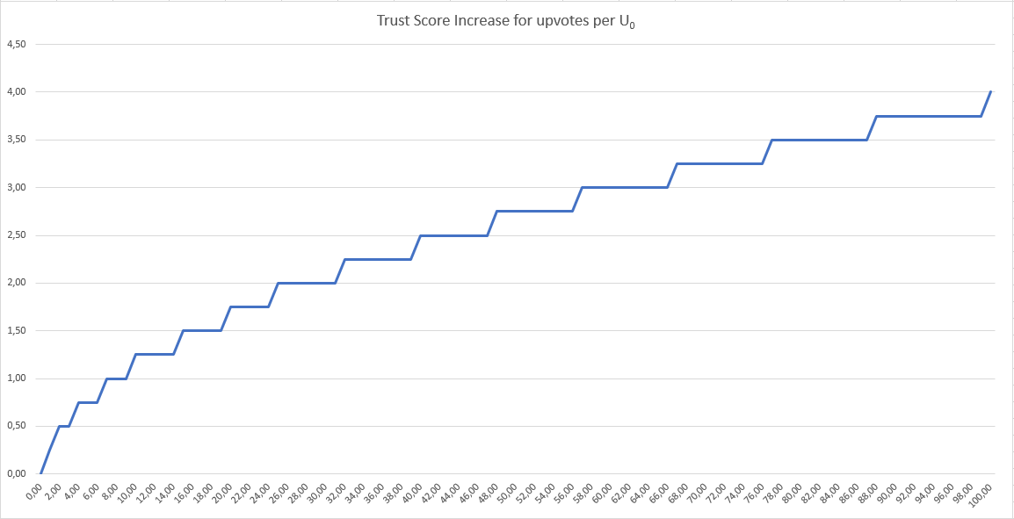

### Artikel schreiben/editieren

Wenn ein Benutzer eine nützliche Änderung oder ein nützlicher Artikel schreibt bekommen sie auch ein TS-Level Bonus. Ein Artikel wird als “nützlich” bewertet indem die Benutzer auf der Seite auf dem “This was helpful” Knopf drücken. Um den TS Boost zu berechnen, braucht man die maximale Menge an “Helpful” Ratings, die bekommen worden sind. Das nennt man H0. Wenn das Artikel ein Viertel von H0 bekommt, kriegt der Benutzer 1 TS Punkt. Wenn es die Hälfte von H0 schafft, bekommt der Benutzer noch 1 TS Punkt mehr.

Wenn ein Benutzer ein Artikel ändert, bekommen die Themamoderatoren eine Notifikation über. Wenn die Änderung übernommen wird, bekommt der Benutzer, der die Änderung gemacht hat 0.25 TS-Punkte über.

## TS-Level reduzieren

### Artikel editieren

Änderungen auf Artikel sollten keine Reduktion der TS ergeben, ausser wenn ein Moderator entscheidet, dass diese Änderung maliziös war. Wenn die Änderung gegen die Guidelines stösst, oder nur gemacht worden war, um das Artikel falsch zu machen, kann ein Moderator entscheiden zwischen einer Reduktion von 0.25, 0.5 oder 0.75. Diese Reduktion wird dann sofort auf dem Konto vom “Angreifer” umgesetzt.

### Offensive Posts erstellen

Es gibt einfache Community Guidelines, damit keine Offensive Sachen auf der Seite verteilt werden. Es dürfen keine Rassistische, Sexistische oder Pornografischen Posts erstellt werden. Sachen wie “dunkle Humor” sind aber noch erlaubt. Wenn ein Benutzer ein Post erstellt die gegen diese Guidelines stösst, können sie bis zu 2 TS Punkte Abzug bekommen von den Moderatoren.

## Konstante Erhöhung

Wenn jemand eine TS unter 5 hat, wird es jeden Tag um 0.25 erhöht. Wenn sie wieder etwas Schlimmes machen und unter ein TS von 5 sind, wird es nur jeden zweiten Tag um 0.25 erhöht. Dieses Zeitlimitierte Bann wird jedes Mal verdoppelt.

# Beschreibung

## Hauptseite

Auf der Hauptseite wird kurz erklärt, wie die Webseite funktioniert und eine kleine Tour gegeben. Es wird auch eine „Featured Language“ Haben. Dies ist eine Sprache, die jede Woche ausgewählt wird, weil es interessant ist oder neu hinzugefügt worden ist. Zur Featured Language gibt es eine kleine Text und ein Link zu dem Artikel.

## Artikel

Um ein Artikel zu erstellen braucht ein Benutzer eine Mindest-TS von 6. Wenn ein Benutzer eine TS von weniger als 2 hat, darf keine Artikel lesen. Die Artikel können nur erstellt werden, wenn sie nicht schon existieren. Wer ein Artikel erstellt wird zum Moderator dieser Seite. Moderator können alle Änderungen des Artikels übersehen und rückgängig machen, wenn sie nicht stimmt oder nicht mit den Guidelines übereinstimmt. Der Moderator darf auch andere als Moderator einsetzen. Wenn man zum Moderator aufgesetzt worden ist, bekommt man +1 TS-Punkte

Artikel werden in AsciiDoc geschrieben. Alle Änderungen werden als eigenes AsciiDoc Text in der Datenbank gespeichert.

## Forum

Um Posts im Forum zu machen und lesen muss man mindestens 5 TS-Punkte haben. Wenn man eine TS von 4 hat darf man keine Posts machen, aber man darf sie immer noch lesen. Unter einer TS Level von 3 darf man nicht einmal Posts lesen. Das Thema auf den Foren ist nur auf die Programmiersprache limitiert, sonst ist alles erlaubt. Man kann nach Hilfe fragen und auch Witze posten. Man kann auch einfach etwas zeigen, dass man gemacht hat.

## Suche

Um Sprachen zu finden und erstellen kann man die Such-Funktion verwenden. Wenn man eine Sprache eingibt, wird es in der Datenbank gesucht. Danach gibt die Suche eine Liste von Resultaten zurück. Wenn die Seite nicht existiert wird es eine Option geben, ein neuer Artikel zu erstellen, solange man eine genug hohe TS hat.

## User Seite

Jeder Benutzer hat eine Seite für sich selber, wo einige Daten zum Konto angezeigt werden. Die User dürfen auch eine kleine Beschreibung über sich selber schreiben, wenn sie wollen. Wenn man auf seine

Eigene User Seite ist, und man eingeloggt ist, kann man auch von hier aus, sein Passwort ändern. Sonst sollte die Webseite eher Thema-orientiert sein und nicht Personen-orientiert.

# Namenskonvention

* Tabellen: “TabellenName” (Pascal-Case)
* Spalten: “spaltenName” (Camel-Case)
* Primärschlüssel: “ID_TabellenName”
* Fremdschlüssel: “spaltenName_FremdTabelle_ID”

# Ordnerstruktur

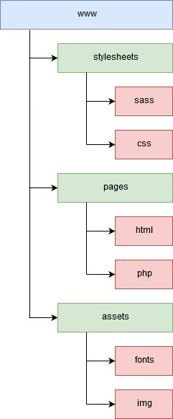

# Eingabevalidierung

Es sollte überall Server-Seitige Validierung stattfinden. Die meisten Eingabefelder sollten, im Minimum, gegen ein passendes Reg-Ex überprüft werden. Es dürfen auch keine SQL-Injektionen möglich sein. Deshalb werden „Prepared Statements“ für die Datenbank Eintragung verwendet.

## E-Mail

Alle E-Mail-Adressen werden gegen dieses Reg-Ex geprüft:

[a-z0-9!#$%&'*+/=?^_`{|}~-]+(?:\.[a-z0-9!#$%&'*+/=?^_`{|}~-]+)*@(?:[a-z0-9](?:[a-z0-9-]*[a-z0-9])?\.)+[a-z0-9](?:[a-z0-9-]*[a-z0-9])?

Damit sollten alle Eingelesenen E-Mail-Adressen an RFC-2822 halten und es sollte keine ungültigen Adressen gespeichert werden. Mailadressen dürfen maximal 50 Charakter lang sein.

## Benutzernamen

Alle ASCII Charakter sind für Benutzernamen erlaubt. Alle Benutzernamen müssen auch einzigartig sein. Es dürfen keine zwei Benutzernamen gleich sein. Benutzernamen werden eine maximale Länge von 50 Charakter haben.

## Passwörter

Passwörter dürfen aus alle ASCII Charakter gemacht werden. Es gibt keine Anforderungen für die Passwörter, die erfüllt werden müssen, aber sie müssen mindestens 10 Zeichen lang sein.

## Suchanfragen

Suchanfragen, wie Benutzernamen sollten nicht limitiert sein. Alles was im ASCII Zeichensatz existiert darf verwendet werden. Solange die Kontrollzeichen (0x00 – 0x1F) mit anderen Zeichen ersetzt werden oder nicht erlaubt sind.

# Mögliche Zukünftigen Features

Hier sind alle Features, die auch hinzugefügt werden könnte, wenn es am Schluss noch Zeit hat. Zuerst muss die Erste Version abgeschlossen und getestet sein. Erst danach wäre es möglich diese Ideen zu implementieren.

## Challenges

Es könnte neben dem Forum ein „Challenges“ Tab geben, damit man kleine Aufgaben stellen konnte, die mit einer spezifischen Sprache gelöst werden muss. Damit wäre es möglich eine Sprache schneller zu lernen, da man auch übt die Sprache zu verwenden anstatt nur Theorie zu lesen. Es sollte auch möglich sein die Lösung in einem online Editor einzugeben und testen.

## Besseres Artikel Editor

Es wäre gut, wenn der Artikel Bearbeitung und Erstellung mehr Formateinstellungen und Optionen hätte. Zuerst wäre der Editor einfach eine TextBox indem man AsciiDoc Syntax verwenden kann. Es wäre gut, wenn mehr Formatierung möglich ist. Daraus würden auch schönere Artikel entstehen.

## Soziale Aspekte

Es könnte auch möglich sein das Plattform wie soziale Medien zu verwenden. Benutzer könnten andere Benutzer verfolgen. Wenn ein Benutzer viele Folger hat, werden sie auch mehr vertrauenswürdig.

## Forum Tags

Die Benutzer sollten in Zukunft auch ihre Posts einen Tag geben. Es gäbe 5 vorher bestimmte Tags zur Auswahl: help, joke, meta, challenge und general. Dann könnte man nach den Tags sortieren. Wenn man alle Challenges sehen will, kann man nach „challenge“ sortieren.

# Datenbank

## Entity Relationship Model

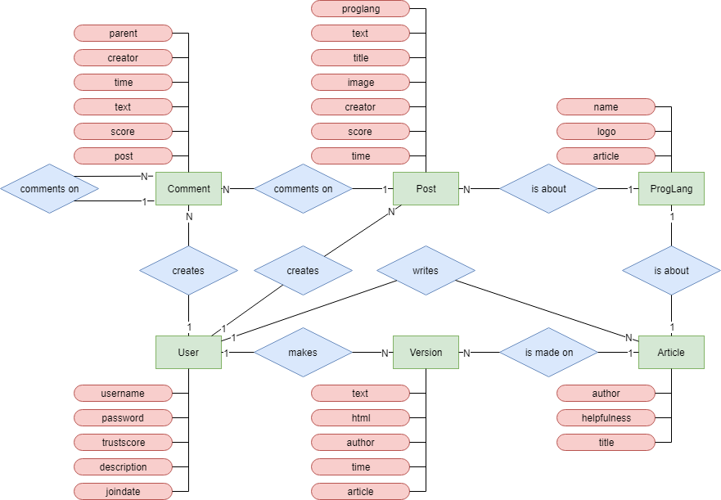

## Entity Relationship Diagram

